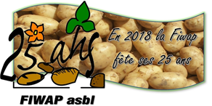

Actualités et situation des marchés

mardi 19 juin 2018

Agenda :
La commande de matériel EKIPAC / Anné à prix réduit vous est arrivée par courriel ou par fax fin de semaine passée. Ne remettez pas votre commande à plus tard, faites cela avant les escourgeons… Elle doit nous parvenir pour le mercredi 11 juillet au plus tard ! Elle sera livrée sur Anseroeul et sur Gembloux le mardi 21 août. Merci pour votre attention. Renseignements chez Daniel Ryckmans – 081 /610 656

Assemblée sectorielle « Grandes cultures et pommes de terre » ce mardi 19 juin à 18h30 à la Maison de la Ruralité à Gembloux (Chaussée de Namur, 47), organisée par le Collège des producteurs (Socopro). Au programme :
- Actualités et état de mise en œuvre des priorités du Collège des Producteurs :
- « Image positive de l’agriculture : quelques clés pour communiquer »
- Le point sur le projet SERRES.
Bienvenue à toutes et tous.
Une enquête pour transmettre vos besoins en encadrement et vulgarisation : l’administration wallonne souhaite connaître vos réels besoins du terrain pour orienter au mieux ses financements en termes de recherche, de développement ou de formation. Si vous ne l’avez pas encore fait, nous vous invitons donc à prendre quelques minutes pour répondre à une enquête en cliquant sur le lien ci-dessous :
https://app.urlweb.pro/s/?id=JTk2bSU5MmslOTklQUE=&a=JTlBayU5QWslOTc
Vos réponses permettront de cibler les contraintes technico-économiques qui freinent votre secteur de production et pour lesquelles vous souhaitez prioritairement des réponses. Il ne reste que quelques jours pour exprimer votre avis. Consultation menée en concertation entre le Collège des Producteurs, la DGO3 et la DGO6 du Service Public de Wallonie, et le CRA-W.

C’est d’actualité :
Premières ou Fontane… ? Jusqu’à quand travaillera t’on des Fontane ? Quand commencera t’on les Premières ? Des questions sans réponses absolument sûres, car cela dépendra de plusieurs éléments :
1) la sécheresse et/ou un retour des pluies et son effet sur les rendements et calibres et PSE des Premières…
2) l’évolution des qualités fritures en Fontane (et autres restantes (Bintje, Markies,…)). Cela fait plusieurs années que des lots de Fontane sont travaillés entre le 01 et le 15 août. En hangars mieux isolés et/ou avec des groupes froids, pour peu que les t° n’aient pas faits du yoyo ces dernières semaines (ce qui fait vieillir les pommes de terre plus vite) on peut très bien encore avoir de bonnes vieilles d’ici 6 à 8 semaines…
3) les techniques de blanchissage permettent parfois des miracles… Tant que le prix des hâtives industrielles reste trop élevé aux yeux des acheteurs, ils privilégieront les vieilles (avec des indices de friture acceptables) …
4) Quand aura-t-on les premières Premières prêtes pour l’industrie ? Bien que dans certaines zones de Flandre occidentale (polders) ou de Flandre orientale (région au Sud de la Flandre zélandaise) on ait planté avec plusieurs semaines de retard, il y aura, d’abord en Rhénanie, ensuite en Belgique, des Premières fritables en cours de semaines 28 ou 29… Les t° élevées et les luminosités importantes liées au jours longs ont fait croître les pommes de terre très vite, plus vite qu’on ne croyait. Et, bien qu’il fasse sec dans certaines sous régions de Rhénanie et de Basse Saxe, il y a suffisamment de zones et champs irriguées que pour pallier au moindre déficit en pluviométrie…
Il y a assez de vieilles de qualité pour alimenter l’industrie jusqu’en août. Ce sera le prix des hâtives et leurs qualités (calibres, PSE) qui détermineront quand se terminera le marché des vieilles et quand commencera celui des nouvelles…

POMMAK : Visitez la liste Pommak, de nouvelles transactions vous y attendent !
Vous vendez ou vous achetez des pommes de terre sur le marché libre ? Ayez le réflexe Pommak : www.pommak.be. Echangez l’info en temps réel avec les participants Pommak.
L’application Pommak est disponible sur le Play Store de Google : (https://play.google.com/).
Effectuez-y une recherche sur « Transaction pomme de terre » afin de trouver l’application « Pommak ». Vous voilà ainsi équipé pour consulter la liste des transactions relayées, pour apporter votre transaction en temps réel (même quand vous êtes sur votre tracteur…), ou encore pour valider ou faire valider votre transaction. N’attendez-pas, installez Pommak sur votre téléphone intelligent. Un pas de plus vers l’information complète, juste et instantanée !

Belgique (semaine 23): message des marchés Fiwap / PCA :
Variétés industrielles :
Prix pour le tout venant, 35 mm+, min 60% 50 mm+, min 360 g/5kg de PSE, vrac, fritable, départ, hors TVA, livraison directe :
Fontane & Challenger: non cotées, fautes de transactions suffisantes.
Bintje : 1,00 €/q , principalement pour export et frites fraiches
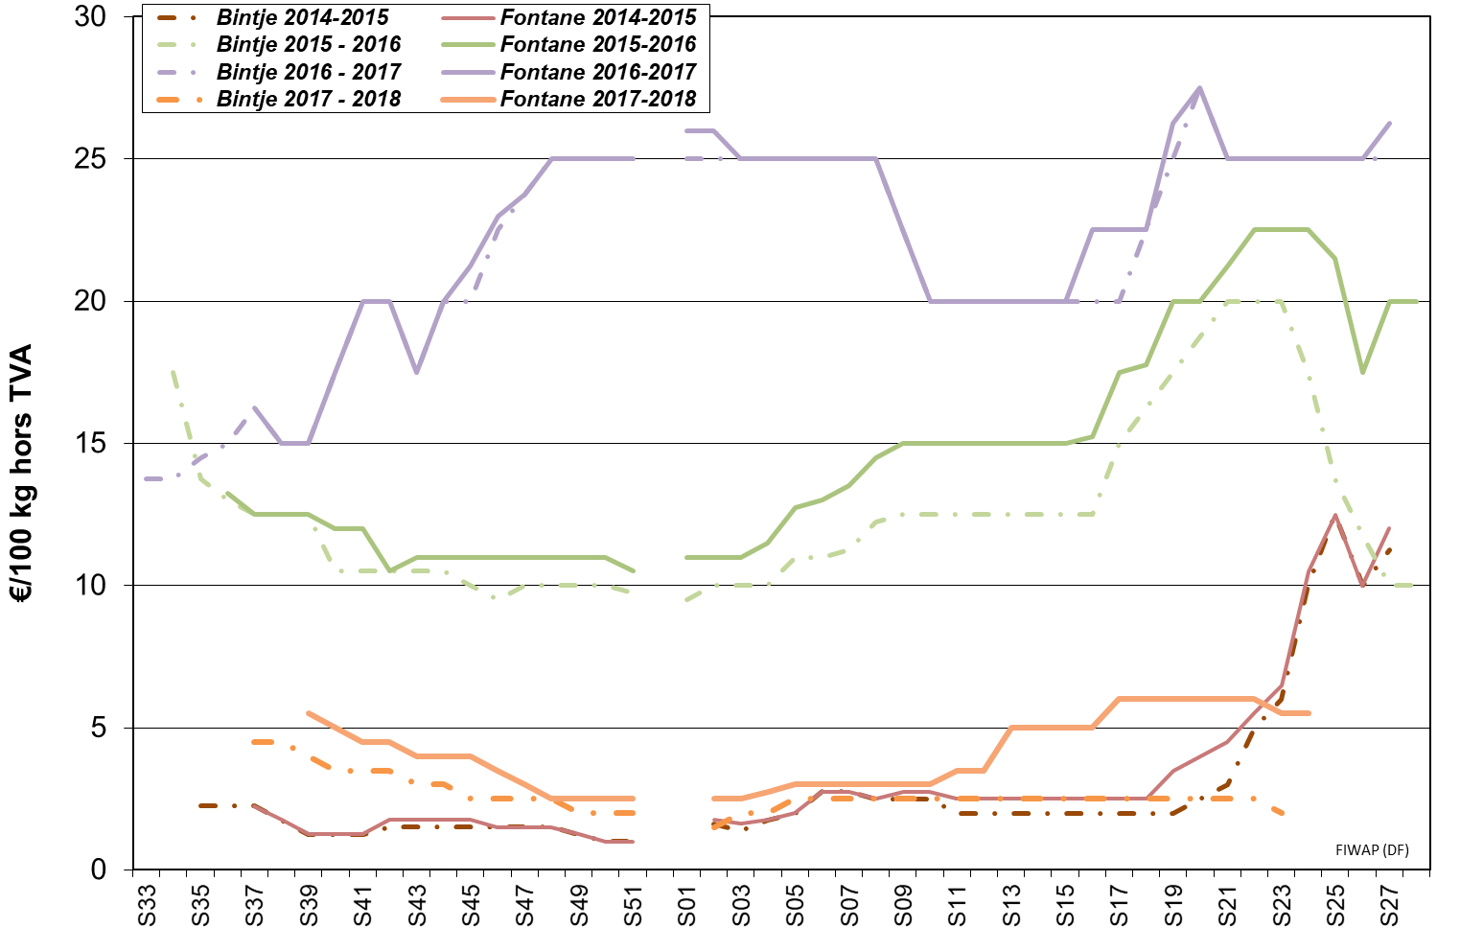

Marchés physiques européens: récapitulatif des cours (source: NEPG):
€/tonne | Semaine 22 | Semaine 23 | Semaine 24 | Semaine 25 | Tendance
Belgique Bintje Bintje Fontane | 20,00 – 30,00  60,00 – 70,00 | 20,00  50,00 – 60,00 | Non coté  50,00 – 60,00 | 10,00  Non coté | ↓  →
Pays-Bas PotatoNL  Frites pour NL/B/D  VTA frites industrie NEPG | 40,00 – 65,00  50,00 - 75,00 | 25,00 – 67,50  40,00 – 70,00 | 20,00 – 70,00  30,00 – 65,00 | -  - | ↓  ↓
France Bintje  Fontane | 20,00 – 25,00  60,00 – 65,00 | 20,00  60,00 – 65,00 | Non coté  Non coté | Non coté  Non coté | →  →
Allemagne Fontane  Agria | 50,00  Non coté | 45,00 – 50,00  Non coté | 45,00 | -  - | →↓
Grande-Bretagne | 112,05 € (99,16 £) | Non coté | - | - | -
Belgique (Fiwap/PCA) | Tout venant 35 mm +, fritable, vrac, départ, min 360 g/5 kg PSE, min 60 % 50 mm +, chargé, hors TVA.
Pays-Bas (Cotation PotatoNL + cotation VTA) | Destination industrie frites : tout-venant, vrac, fritable, départ, 40 mm +, min 60 % 50 mm+, min 360 g/5 kg PSE, hors TVA. Export: tout-venant, vrac, départ, 40 mm +, min 60 % 50 mm+, hors TVA.
France (RNM) | Bassin Nord, non lavée, 360g/5 kg PSE, tout venant 35mm +, fritable, hors TVA
Allemagne (Reka-Rhénanie) | Fritable, 40 mm+, vrac, départ, hors TVA (Reka – Rhénanie). A certaines périodes, 10,00 €/t à retirer pour triage !
Grande Bretagne (AHDB Potatoes) | Prix moyen marché libre: toutes variétés, départ ferme (sac ou vrac), sans accord de vente avant le 1er juillet. Chaque transaction intervient dans le prix moyen marché libre de la semaine de livraison

Prix en criée / veiling de Roulers (source : REO via PCA) : le 18 juin :
Prix pondéré (rouges et blanches) pour pdt ramassées à la main : 0,30 €/kg (30,00 €/q) hors TVA. Approvisionnement : 21 tonnes.

Marché à terme: EEX à Leipzig (€/q) Bintje, Agria et var. apparentées pour transfo, 40 mm+, min 60 % 50 mm +:
 | 12/06 | 13/06 | 14/06 | 15/06 | 18/06 : €/q clôture-Volumes- Positions ouvertes
Novembre 2018 | 11,30 | 10,80 | 10,80 | 11,30 | 11,50 | 6 | 21
Avril 2019 | 16,20 | 16,00 | 16,00 | 16,20 | 16,80 | 214 | 3.434
Juin 2019 |  |  |  |  | 18,00 | 5 | -
Avril 2020 | 15,00 | 15,00 | 15,00 | 15,00 | 15,00 | - | -

Indice Pomme de terre de l’AMI : L’indice pommes de terre de l’AMI sert de base pour calculer le règlement de liquidation (afwikkelprijs ou cash settlement) qui fixe la valeur d’un lot de pommes de terre (fritable, 40 mm +) lors de la clôture de l’échéance du marché à terme Eurex à Leipzig (basé sur cotations NL (PotatoNL), B (Fiwap/PCA & Belgapom), F (RNM) et D (AMI)) : en €/100 kg :
Dates | 08-05-2018 | 18-05-2018 | 25-05-2018 | 01-06-2018 | 08-06-2018 | 15-06-2018
Indice Pdt (BeNeDeFr) | 5,70 | 5,60 | 5,50 | 5,30 | 5,30 | n.c.

Pays-Bas : La tendance des marchés reste à la baisse, avec très peu d’intérêt des acheteurs industriels pour la vieille récolte libre, et des prix en baisse. Des volumes restent dégagés vers les flocons et le bétail. Au champ, depuis que la météo s’est « normalisées » (fin de la période orageuse), des pluies seraient à nouveau les bienvenues en de nombreux endroits. Certaines parcelles fleurissent sans fermer les lignes, d’autres ont un feuillage très développé, d’autres encore sont peu avancées (plantations étalées).

Cotation PotatoNL : voir aussi sur www.potatonl.com
PotatoNL (€/q) : | 07/06 | 12/06 | 14/06
- Cat. 1- fritable, 40 mm+ à destination NL/B/D | 2,50 – 6,75 | 2,00 – 7,00 | 2,00 – 7,00
- Cat. 2 – fritable, 40 mm+ autres | 6,00 – 9,50 | 5,50 – 8,50 | 5,25 – 8,25
- Agria – frites fraîches | 5,50 – 9,50 | 5,50 – 8,50 | 5,25 – 8,25
- Var. type Innovator (fritables allongées) | 5,00 – 6,75 | 5,00 – 7,00 | 5,00 – 7,00
- Var. type Fontane (fritables plus rondes) | 2,50 – 5,50 | 2,00 – 6,00 | 2,00 – 5,50
- Export, 40 mm+, tout venant, vrac, chargé sur camion | 2,00 – 3,50 | 2,00 – 3,00 | 1,50 – 2,25
- 40 – 50 mm, fritable, trié, chargé sur camion | 3,00 – 4,00 | 2,50 – 3,50 | 2,00 – 3,50
- Pdt pour flocons, > 360 g/5 kg PSE | 1,00 – 1,50 | 1,00 – 1,50 | 0,50 – 1,00
- Pdt pour bétail GMP+ | 0,50 – 0,75 | 0,25 – 0,75 | 0,00 – 0,25

Cotations du VTA (Verenigde Telers Akkerbouw)
www.vtanederland.nl | Semaine 22 | Semaine 23 | Semaine 24
Frites | 5,00 – 7,50 | 4,00 – 7,00 | 3,00 – 6,50
Frites qualité extra | 7,00 – 9,00 | 7,00 – 9,00 | 6,50 – 8,50
Export | 3,00 – 5,00 | 2,00 – 4,00 | 2,00 – 3,00

France : La demande des usines étant quasi inexistante, les prix restaient sous pression la semaine passée. Les prix affichés par le principal industriel étaient toutefois inchangés à 1,50 €/q en Bintje et à 6,0 €/q en autres variétés. Les problèmes de conservation entraînent des enlèvements prématurés et des décalages de livraison sous contrat. En dehors d’éventuels remplacements de volumes contractés, l’activité industrielle est quasi nulle. Sur les marchés du frais, la saison se termine : il reste une demande pour le marché intérieur en variétés à chair ferme, tandis que l’export se clôture. Il reste des volumes invendus, surtout en Nord/Pas-de-Calais. Au champ, on signale des problèmes de levée assez nombreux, et une hétérogénéité marquée des pluies ces dernières semaines (parcelles inondées dans l’Eure (Normandie), sécheresse relative dans d’autres sous-régions).
D’après Agreste, via AMI GmbH, 6.000 ha de pommes de terre supplémentaires ont été emblavés ces dernières semaines… une partie par des belges… portant le total « patates dans l’hexagone » à 145.000 ha, 35.000 ha en plus qu’il y a 6 ans… Les féculières sont reprises dans ces données…

Pomme de terre industrielle non lavée, vrac, départ, hTVA, Nord Seine, €/qt, min – max (moy) (RNM) :
Pdt industrie, Nord Seine, non lavée, en €/100 kg | 12/06/18 (sem. 24) | 19/06/18 (sem. 25)
Bintje, 35 mm+, fritable | Non coté | Non coté
Fontane, 35 mm+, fritable | Non coté | Non coté

Allemagne :
Les conditions de croissance sur le Sud et le centre du pays sont bonnes, tandis que la sécheresse se marque davantage dans le Nord (en particulier l’Est de la Basse-Saxe).
Sur le marché du frais, au 15 juin les prix pour les hâtives à chairs ferme en Rhénanie étaient de 16,00 €/q. En pommes de terre pour l’industrie (frites), cotations en baisse à 4,50 €/q. En pommes de terre bio, fin des cotations des vieilles. Premières hâtives bios autour de 85,00 €/q il y a 2 semaines.
Hâtives indigènes : hâtives à 53,31 €/q (43,16 €/q l’an passé à la même date)
 |  | 29/05 (S22) | 05/06 (S23) | 12/06 (S24)
 | Prix REKA Rhénanie : prix producteurs*, hTVA
Industrie, 40 mm+ : Challenger  Fontane  Agria  Innovator |  | -  5,00  -  – | -  4,50 - 5,00  -  – | -  4,50 - 5,00  -  –
Rhénanie Chair ferme (longue / ovale)  Principal. à chair ferme (ronde) |  | 11,75  11,38 | Fin des  cotations | Fin des  cotations
Vente détail à la ferme (sacs de 25 kg) :  Chair ferme  Princip. à chair ferme (chair tendre)  Hâtives à chair ferme |  | 6,50  6,00  - | Fin des  cotations  17,00 | Fin des  cotations  16,00
 | Prix AMI GmbH : prix producteurs rendu négoce
Basse Saxe Variétés à Frites 40mm+  Chips/croustilles 35mm+ |  | 5,00 – 6,00  10,00 – 14,00 | 4,00 – 6,00  7,00 – 14,00 | 4,00 – 6,00  7,00 – 14,00
Indice AMI, moyennes prix 40mm+ pour frites |  | 6,04 | 6,04 | n.c.
Moyennes du pays : chair ferme (en vrac)  Principalement à chair ferme et farineuses (vrac) |  | 11,75  11,38 | 11,75  11,38 | Fin des  cotations
Pdt bio: dernières cotations disponibles :  toutes var., comm. détail, €/kg (caisse 12,50 kg)  chair ferme, comm. détail, €/kg (caisse 12,50 kg)  chair tendre., comm. gros, €/kg (caisse 12,50 kg)  toutes var., comm. gros, €/kg (caisse 12,50 kg)  toutes var Italie., comm. détail, €/kg (caisse 12,50 kg)  chair ferme Italie, comm. détail, €/kg (caisse 12,50 kg) |  | Semaine 17 | Semaine 18 | Semaine 24  1,26  1,30  1,13  1,27  1,27  1,27
*En période de départ champs, il faut retirer 1,00 €/q à ces prix pour frais de triage !!
AMI GmbH : Prix moyen (€/qt) obtenu pour toutes les hâtives vendues en date du |  |  |  |  |  |  | 2017
08/06 | 11/06 | 12/06 | 13/06 | 14/06 | 15/06 | 18/06/2018 | 18/06/2017
n.c. | 58,09 | 58,16 | 58,85 | 58,06 | 58,89 | 53,31 | 43,16
En Rhénanie, les premiers défanages ont eu lieu afin d’avoir des hâtives à peaux faites pour fin juin – début juillet. Dans le Palatinat, il y a déjà des « peaux faites » dans la grande distribution. En Basse Saxe il fait sec, mais les patates – pour le marché du frais - ont bien profité des jours de chaleur et lumière… Les tubérisations semblent élevées…

Grande-Bretagne : Prix moyen producteur (tous marchés confondus) sem.23 : non coté.
La vieille récolte est peu demandée, à des prix situés entre 5,20 et 6,30 €/q en Fontane, de 8,00 à 8,60 €/q en Agria ou Markies pour l’industrie. Sur les marchés du frais les primeurs importées (Israël, Chypre) occupent la place. Les hâtives espagnoles devraient arriver très prochainement. L’offre de hâtives locales (britanniques) se développe aussi.

Pologne : Baisse des surfaces de 10 % (source : Lerigz via VTA Nederland) : La superficie pommes de terre 2018 serait en baisse de 10 % à +/- 300.000 ha. La Pologne revient ainsi à son niveau de 2015 après une hausse qui l’avait menée à 329.000 ha. Les plantations ont eu lieu à période normale, mais la sécheresse touche la majeure partie des cultures.
Prochain message mardi 26 juin 2018.
Auteurs : Pierre Lebrun – Daniel Ryckmans. Pour toute question : pierre.lebrun@fiwap.be ou daniel.ryckmans@fiwap.be ou 081/61.06.56. La synthèse des marchés belges est établie en étroite collaboration entre Fiwap et PCA et ne peut être reprise qu’en mentionnant les 2 organismes sous le vocable « Message des marchés Fiwap/PCA » ou « Marktbericht PCA/Fiwap ».
Sources : Général : NEPG. Belgique : contacts téléphoniques pris auprès de professionnels du secteur (producteurs, négociants, courtiers, transformateurs...) figurant parmi une liste de 80 correspondants. France = RNM (Réseau des Nouvelles des Marchés) à Lille. Pays-Bas = PotatoNL + NAO (Nederlandse Aardappel Organisatie), VTA (Verenigde Telers Akkerbouw); Boerderij ; Aardappelinfo / HPA. Allemagne = REKA-Rhénanie ; Eurex (Leipzig) ; AMI (Agrarmarkt Information - GmbH). Grande-Bretagne = AHDB Potatoes, Potato Call.

